Пән: дүниетану  Ұзақ мерзімді жоспар бөлімі:  Өзім туралы | Мектеп:№ 89 Қайнарбұлақ атындағы ЖОМ
Күні: | Мұғалімнің аты-жөні: Балтабаева Шаира
Сынып: 1-сынып | Қатысқандар саны:  Қатыспағандар саны:
Сабақ тақырыбы | Күн тәртібі.
Осы сабақта қол жеткізілетін оқу мақсаттары (оқу бағдарламасына сілтеме) | 1.1.2.4 күн тәртібін сақтау маңызын түсіндіру және күн тәртібін құру 1.1.2.5 тәулік уақыты мен апта күндерінің атауларын қолдану;
Сабақ мақсаттары | Барлық оқушылар: күн тәртібін сақтаудың маңыздылығын түсінеді  Көптеген оқушылар: күн тәртібін құрастыра алады.  Кейбір оқушылар: тәулік уақыты мен апта күндерін атай алады, күн тәртібін әр түрлі құрастыруға болатынын өз сөздерімен түсіндіре алады.
Бағалау критерийлері | күн тәртібін сақтау маңызын түсіндіре алады және күн тәртібін құрастыра алады. Тәулік уақыты мен апта күндерінің атауларын қолдана алады;
Тілдік мақсаттар | Пәнге тән лексика мен терминология: күн тәртібі, апта күндері, тәулік, сағат.  Диалог пен жазу үшін пайдалы сөздер мен тіркестер:  -Тәулік деген не?  -Апта күндерін айта аласызба?  -Күн тәртібі деген не?  -Оны қалай құрастыруға болады?  Сағат не үшін керек?  Күн тәртібін құрастырған кезде сағаттың бізге қандай пайдасы болады?
Құндылықтарды дарыту | «Мәнгілік Ел».2. Қоғамдағы ұлттық бірлік,бейбітшілік пен келісім.
Пәнаралық байланыстар | Жаратылыстану, дене шынықтыру,математика.
АКТ қолдану дағдылары | You tube Ustaz.Kz бейнеролик
Бастапқы білім | Тәуліктің жалпы өлшемі таңертең, күндіз, кешке деген ұғымды біледі.
Сабақ барысы
Сабақтың жоспарланған кезеңдері | Сабақтағы жоспарланған іс-әрекет |  |  |  | Ресурстар
Сабақтың басы  4-мин  4 мин | (МКҰ) «АНАГРАММА » әдісі бойынша тақырыптың мәнін ашу  1 2 3 4 5 6 7 8 9 10  К ү н т ә р т і б і  (Ұ) сабақ тақырыбын анықтаған соң «Ой қозғау» мақсатында сұрақтар беру  -Тәулік деген не?  -Апта күндерінің ретін айта аласыңба?  -Аптасына неше күн оқимыз?  Сағат не үшін керек?  Дескриптор:  -сұрақтарға жауап береді.  - апта күндерін атап айтады.  1-тапсырма.  «Күн тәртібі» бейнеролик тамашалау  -Бейнероликте не туралы айтылды?  -Ең маңыздысы не екен?  -Күн тәртібі деген не?  Дескриптор:  -бейнеролик тамашалайды  -сұрақтарға жауап береді  ҚБ: Жарайсың! Тамаша! |  |  |  | You tube Ustaz.Kz  бейнеролик
Сабақтың ортасы  10 мин  10 мин  4-мин | 2-тапсырма.  (Ж)«Көршіңмен сырлас»  Өздерінің таңертең, күндіз, кешке не істейтіндіктері туралы айтып беру  Дескриптор:  -жұптасып әңгемелеседі.  - пікірлерін өз сөзімен жеткізеді.  3-тапсырма.(Т).Жұмыс қарқыны бойынша саралау тәсілі.  А деңгейлі тапсырма. «Кеңес бер!»кеңес айту.  (Т)Суретке назар аударуды .Осындай жағдай болмас үшін қандай кеңес беруге болады  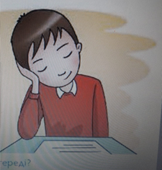  В деңгейлі тапсырма. «Суреттер сөйлейді» әдісі. Суреттерге реттілігі бойынша санды қою және сөйлем құрастыру  С деңгейлі тапсырма: өз ойларын негіздей отырып қорытынды жасау мақсатында« Әңгіме құрастыр » әдісін пайдалана отырып күн тәртібін құрастыру.  Дескриптор:  -суреттегі оқиғаны көріп кеңес айтады  -суреттер бойынша сөйлем құрастырады.  - күн тәртібін құрастырады.  -топпен бірге талқылайды.  Топтық бағалау: «Сигнал карталары»  Сергіту сәті: «Сағат тілі бойынша достар» .  4-тапсырма.  «Серпілген сауал » әдісі бойынша тақырыптың түсіну деңгейін арттыруға және талқылау дағдыларын дамытуға қол жеткізу үшін сыныптағы оқушылардың арасында сұрақтарды лақтырылады.  -Аптада неше күн бар?  - Апта күндерін ретін анықтап, цифрлармен атаңыз.  - Мектепте неше күн оқимыз?  -Аптада неше күн демаламыз?  -Демалыс не ушін қажет?  -Сіз демалысты қалай өткізесіз?  -Ұйқы не үшін қажет?  Дескриптор:  -сұрақтарға жауап береді.  -айтылған пікірлерін дәлелдейды. |  |  |  | А 4қағаз, маркер  Сюжетті суреттер  Суретті плакат, маркер  Сигнал карталары
Сабақтың соңы  3 мин | 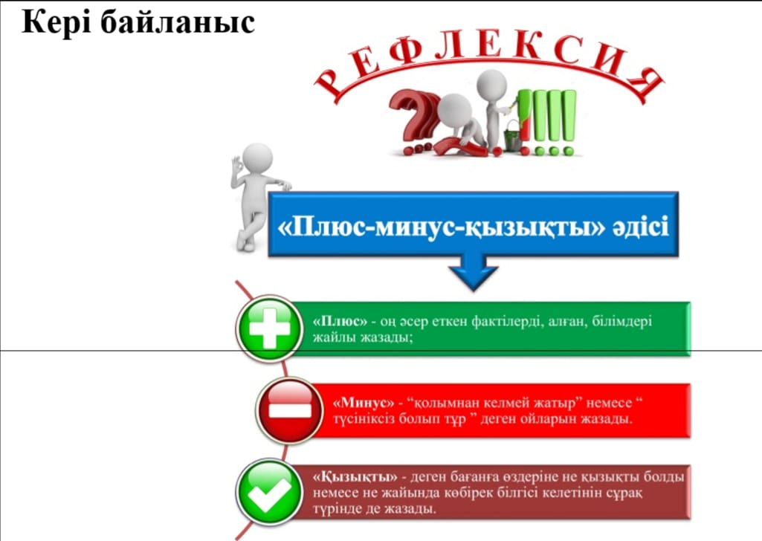  .
Саралау – оқушыларға қалай көбірек қолдау көрсетуді  жоспарлайсыз? Қабілеті жоғары  оқушыларға қандай міндет қоюды жоспарлап отырсыз? |  |  | Бағалау – оқушылардың материалды меңгеру деңгейін қалай тексеруді жоспарлайсыз? | Денсаулық және қауіпсіздік техникасының сақталуы
А деңгейлі тапсырма. «Кеңес бер!»кеңес айту.  (Т)Суретке назар аударуды Осындай жағдай болмас үшін кеңес беру  В деңгейлі тапсырма. «Суреттер сөйлейді» әдісі. Суреттерге реттілігі бойынша санды қою және сөйлем құрастыру  С деңгейлі тапсырма: өз ойларын негіздей отырып қорытынды жасау мақсатында« Әңгіме құрастыр » әдісін пайдалана отырып күн тәртібін құрастыру. |  |  | ҚБ: Жарайсың! Тамаша!  Топтық бағалау: «Сигнал карталары» | Денсаулық сақтау технологиялары.  Сергіту сәті: Өлең жаттау С.Қалиев
Сабақ бойынша рефлексия  Сабақ мақсаттары/оқу мақсаттары дұрыс қойылған ба? Оқушылардың барлығы ОМ қол жеткізді ме? Жеткізбесе, неліктен?  Сабақта саралау дұрыс жүргізілді ме?  Сабақтың уақыттық кезеңдері сақталды ма? Сабақ жоспарынан қандай ауытқулар болды, неліктен? |  | Бұл бөлімді сабақ туралы өз пікіріңізді білдіру үшін пайдаланыңыз. Өз сабағыңыз туралы сол жақ бағанда берілген сұрақтарға жауап беріңіз.
Жалпы баға
Сабақтың жақсы өткен екі аспектісі (оқыту туралы да, оқу туралы да ойланыңыз)?
1: 2:
Сабақты жақсартуға не ықпал ете алады (оқыту туралы да, оқу туралы да ойланыңыз)?
1:
2:
Сабақ барысында сынып туралы немесе жекелеген оқушылардың жетістік/қиындықтары туралы нені білдім, келесі сабақтарда неге көңіл бөлу қажет?

